Titre de la communication (Style Titre.principal : Times new roman, 18 pts, gras, centré, interligne simple)

Prénom NOM (Style Nom : Times new roman, 14 pts, centré, interligne simple)
Affiliation des auteurs (Style Affiliation : Times new roman, 12 pts, centré, interligne simple)

MOTS-CLES -- Écrire ici une liste n'excédant pas 8 mots-clés significatifs. (Style Mots-Clés : Times new roman, 12 pts, gras, interligne simple).
Décrire le contexte et les objectifs du travail. Positionner le travail par rapport à la littérature et aux principaux travaux antérieurs. Présenter le plan de la communication. Votre résumé doit être rédigé en français. (Style Normal : Times new roman, 12 pts, justifié, interligne simple, 6 pts après).
y=a.x+b (1)

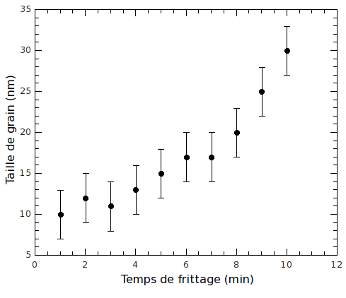
Figure 1 Test

L'ensemble de votre contribution ne doit pas excéder une page.
Références

P. Curie, Sur les propriétés magnétiques des corps à diverses températures, Thèse de doctorat, 1895.}
F. Mazaleyrat, ``On the magnetic properties of frozen red Bourgogne wine'', Journal of Useless Science, vol. 43, no. 7, pp. 3153--3158, 2017.

